『交通安全宣導與
腳踏自行車安全騎乘』
參與活動人員：五年級學生(共88名學生)
時間：102年5月21日二日下午13:30~15:00
地點：中庭、藝術穿堂
講座：臺北市監理所
課程內容：
１有腳踏板的自行車，直接稱為腳踏自行車，與電動自行車不同。
２應騎乘腳踏車專用道處，沒有規劃的路段，應該騎乘在道路最右側，不可併騎，
在十字路口需進行兩段式轉彎。部分道路人車共用，應優先禮讓行人。遇到大客
車應停在車輛右後方等待車輛轉彎後再往前，避免因「內輪差」而造成意外。
３腳踏車僅可載駕駛一人，載物品不可超過１０公斤，高度不超過駕駛肩膀，寬
度不超過把手。
４車輛的安全檢查—煞車、車鈴、車燈、坐墊後方可裝尾燈、反光板。煞車裝置為
左邊為後煞，右邊為前煞，煞車應先左煞後再右煞，讓車輛盡快停止。
５戴安全帽應扣上扣環後，有一指間的空隙，帽帶應該扣住耳朵，帽帶（三角形部
位）應沿著耳朵下方順勢而下，帽帶環扣的位置應該在耳朵下方。
６現場模擬道路騎乘－慢速騎乘、轉彎減速滑行。
７以簡單的步驟教導不會騎乘的學生。 ８道路駕駛知能總複習－有獎徵答。
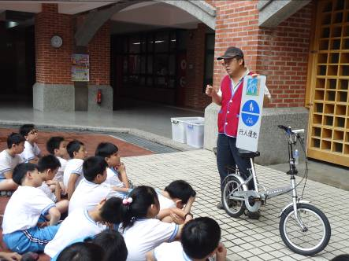 | 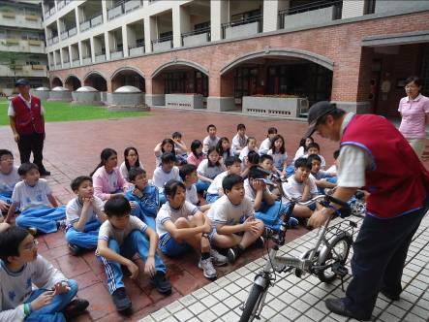 | 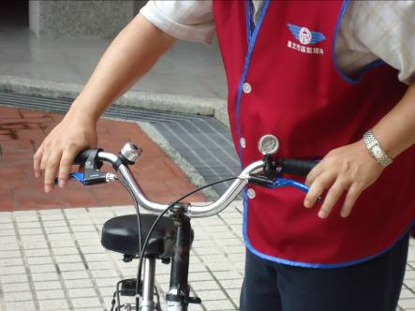
載人車共用道路，應優先以行人優先 | 騎車出門前應先檢查車輛裝備 | 政府規範前後輪煞車位置
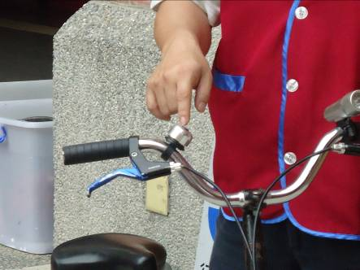 | 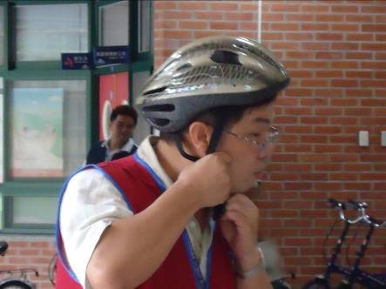 | 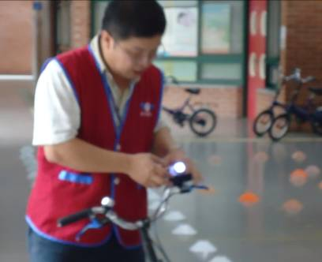
車鈴提醒其他車輛，騎乘不要聽隨身聽避免危險 | 安全帽的正確扣法，調整環在耳朵下方 | 車燈可以提醒對向來車
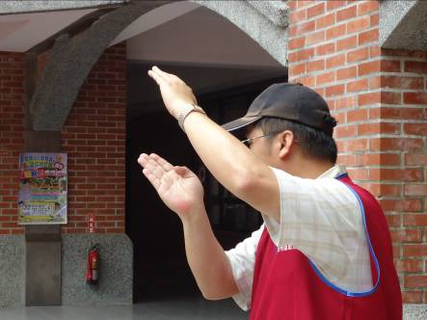 | 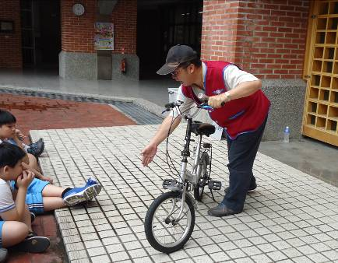 | 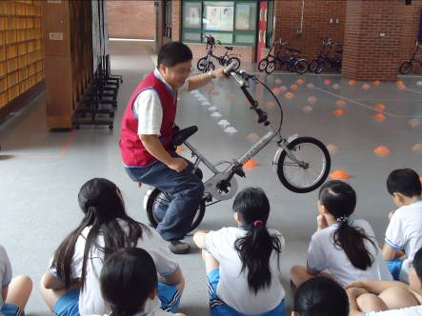
介紹大客車的內輪差 | 前輪控制方向，後輪執行，因此車輛越大，內輪差範圍越大 | 載重物會造成重心不穩
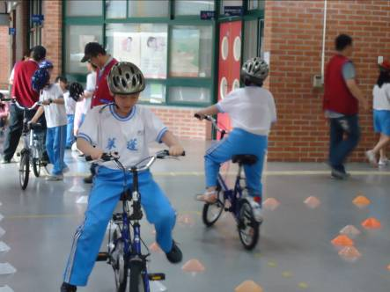  學生體驗騎乘，因應不同道路狀況 | 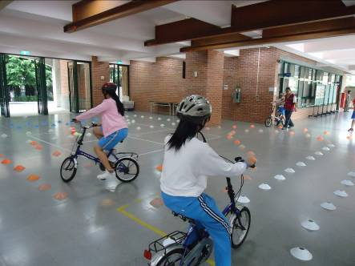 | 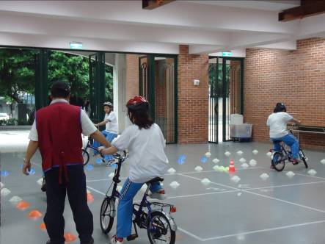
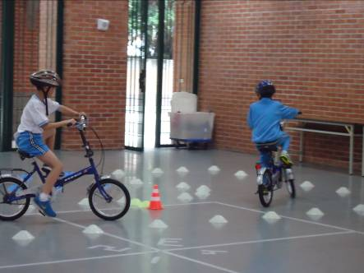 | 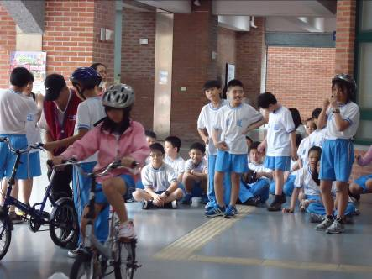 | 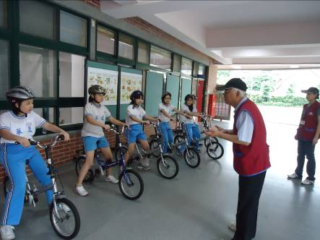  不會騎的孩子
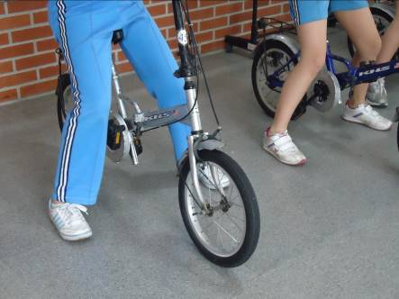 | 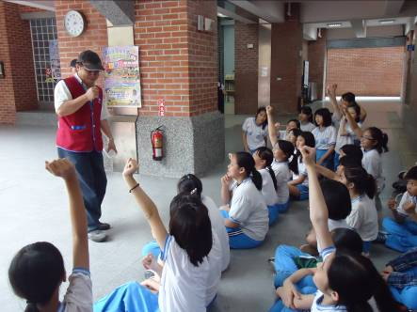 | 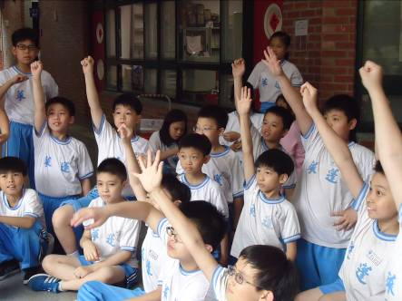
從滑行開始學騎腳踏車 | 針對道路駕駛與騎乘安全進行有獎問答 | 學生反應熱烈

